Федеральное агенство связи

Ордена Трудового Красного Знамени федеральное государственное

бюджетное образовательное учреждение высшего образования

«Московский технический университет связи и информатики»

Кафедра математической кибернетики и информационных технологий

Отчет по лабораторной работе №1

по дисциплине «Введение в профессию»

Выполнила: студентка группы БФИ1902

Редкобайкина А.Р.

Проверил: Мосева М.С.

Москва, 2019 г.

**Цель работы:**

Изучить интерфейс пользователя системы MATLAB и основы работы с системой в режиме прямых вычислений.

**Ход работы**

**Индивидуальное задание вариант №19**

1. В командном окне задать значения переменных :

a = -3.5; b = 1.3; с = -12.3; d = 0.5; i = 2; x = 0.8;

1. Записать данное выражение на языке MATLAB и вычислить y:

$y=-\frac{(x-d)∙(x^{2}+b^{2)}}{\sqrt[3]{x^{2}+b^{2}-c∙d}}+{10}^{-3}tgc∙d-\frac{0.32∙x^{3}+4∙x+b}{cosi∙a}$

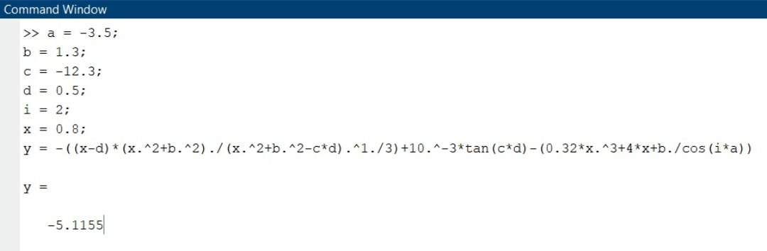Рисунок 1 – записанное выражение

1. Сформировать массив из значений переменных и вычисленного значения выражения :

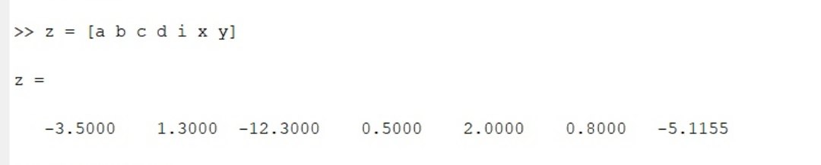Рисунок 2 – массив

1. Удалить из вектора все числа, которые больше 0

Для этого я использую find, чтобы найти все числа, которые меньше нуля тем самым, отсекая числа больше 0 :

Рисунок 3 – результат задания №4

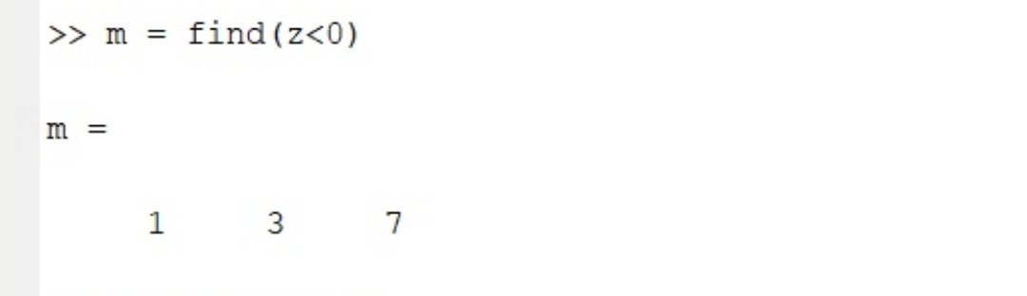

1. Добавить в конец полученного вектора сумму элементов вектора, полученного в задании 3.

Рисунок 4 – результат задания №5

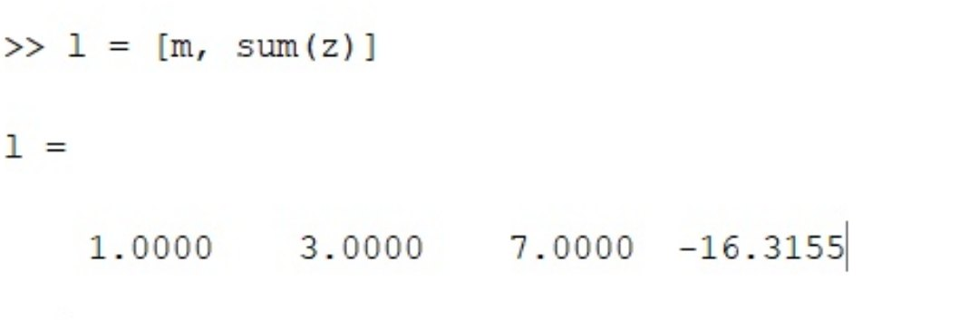

**Код программы:**

a = -3.5;

b = 1.3;

c = -12.3;

d = 0.5;

i = 2;

x = 0.8;

y = -((x-d)*(x.^2+b.^2)./(x.^2+b.^2-c*d).^1./3)+10.^-3*tan(c*d)-(0.32*x.^3+4*x+b./cos(i*a))

z = [a b c d i x y];

m = find(z<0)

l = [m, sum(z)]

**Вывод:** В ходе работы я научилась взаимодействовать с программой MATLAB, а также изучила и его основные функции.